«Хлеб всему голова»

На этой знаменательной неделе дети уточнили и закрепили свои знания и представления о выращивании хлеба, о том, как на наших столах появляется хлеб, какой длинный путь он проходит, прежде чем мы его съедим. Пополнили свой словарь названиями профессий: земледелец, механизатор, хлебороб, комбайнёр, агроном, селекционер, страда, урожай.
Весело провели время на празднике «Мы живем, не тужим, с хлебом дружим»

1. Стихи о хлебе, песня «Хлебушек»
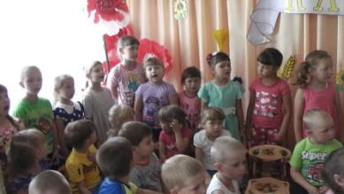

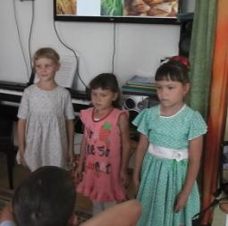

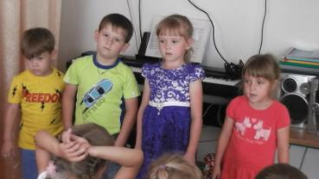
2. Танцы: «Танец Колосков и Цветов»

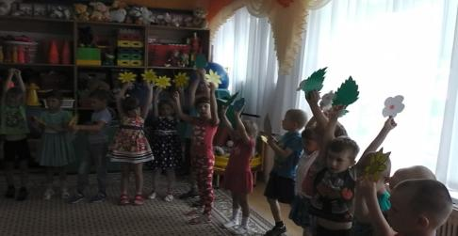

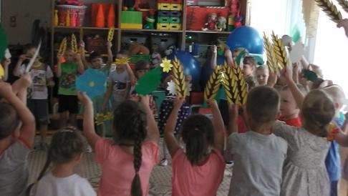

3. Игры: «Зернышко», «Пшеница и хлебороб», «Веселый бубен», «На что похоже?», игра со словами.

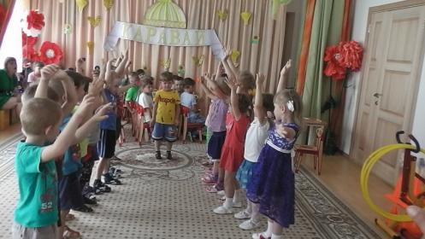

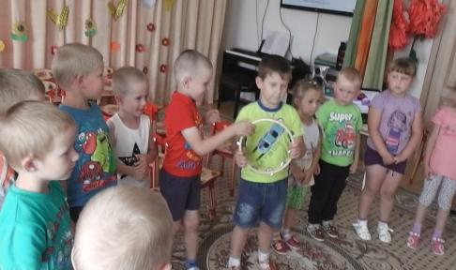

4. Просмотр мультфильма: Сказка «Колосок»

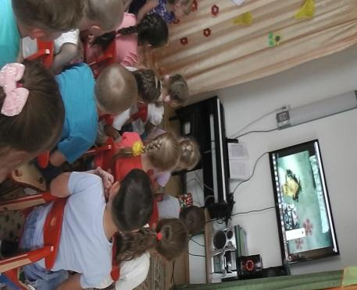

Музыкальный руководитель: Сомова Т.Ю.

